Où sauvegarder son travail

Vous avez un dossier privé sur le réseau pour y insérer vos travaux et images.
Seul vous et vos enseignants avez accès à ce dossier.

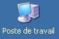
Il est situé dans le poste de travail,
sur la lettre U :

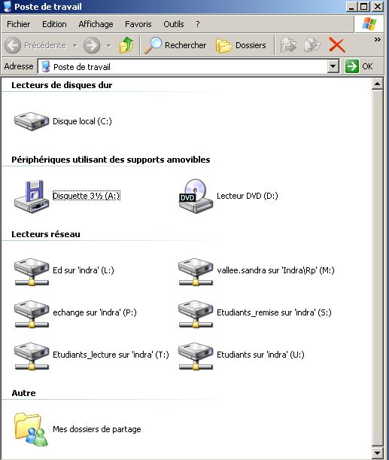

Ne JAMAIS sauvegarder sur la station de travail :
vos documents risquent de ne pas êtres présents à la prochaine session.

